О разработке проекта планировки и проекта межевания территории
ограниченной улицами Индустриальная, Молодежная, Лесная,
Фронтовых подруг г. Дюртюли Республики Башкортостан

В соответствии со ст.ст. 42, 46 Градостроительного кодекса Российской Федерации, руководствуясь Федеральным законом от 20.03.2025 № 33-ФЗ «Об общих принципах организации местного самоуправления в единой системе публичной власти», администрация городского поселения город Дюртюли муниципального района Дюртюлинский район Республики Башкортостан
ПОСТАНОВЛЯЕТ:
1. Разрешить разработку проекта планировки и проекта межевания территории жилого района г. Дюртюли Республики Башкортостан, ограниченной улицами Индустриальная, Молодежная, Лесная, Фронтовых подруг г. Дюртюли Республики Башкортостан ориентировочная площадь проектирования 10 га.

2. Обязать заказчика:

2.1. До начала проектирования выполнить в установленном порядке в необходимом объеме инженерно-геодезические изыскания.

2.2. Представить на рассмотрение разработанные и согласованные, в установленном порядке, проект планировки и проект межевания территории.

2.3. Представить необходимые материалы для проведения публичных слушаний по проекту планировки и проекту межевания территории, принять участие и обеспечить присутствие проектной организации на публичных слушаниях, по проекту планировки и проекта межевания территории, указанного в п.1 настоящего постановления, в установленном законодательством порядке.

3. Опубликовать настоящее постановление в порядке, установленном для официального опубликования муниципальных правовых актов.

4. Контроль за выполнением настоящего постановления оставляю за собой.

Глава администрации И.Р. Гареев

Исп.: Гафарова Э.С.
(34787) 2-10-39
Приложение к постановлению
№____ от «____» ___________2026 г.

СХЕМА РАЗМЕЩЕНИЯ

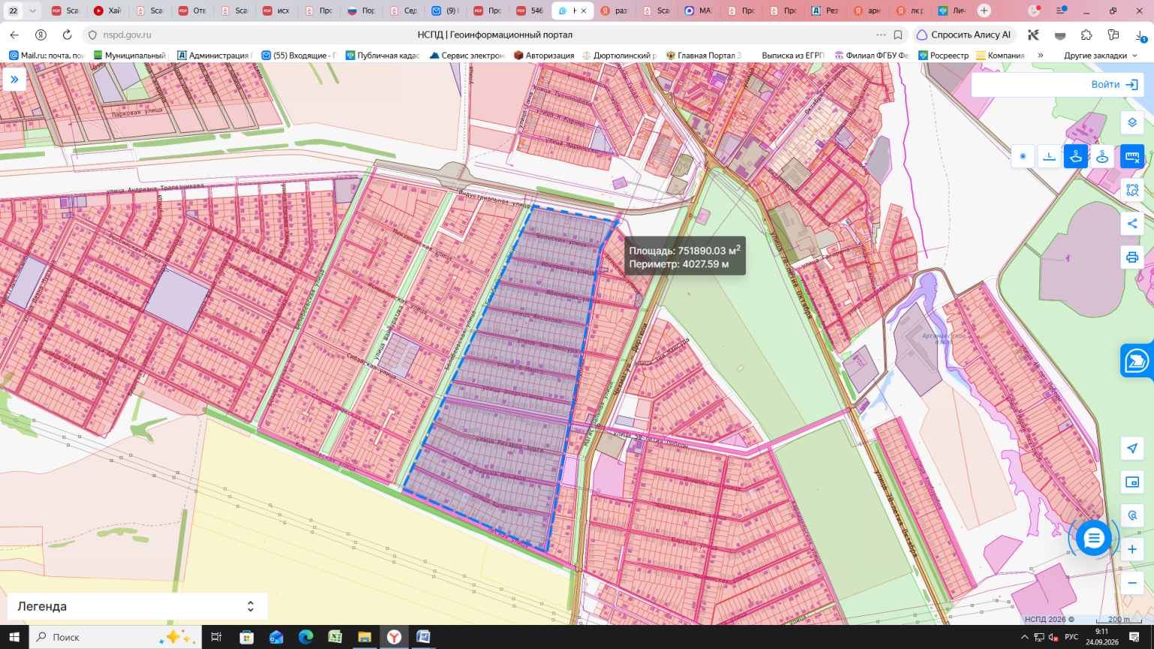

---------------- Границы проектирования

